Nombra los objetos. ¿Cuál pesa más? Pega algodón en el Liviano y lentejas en el pesado.

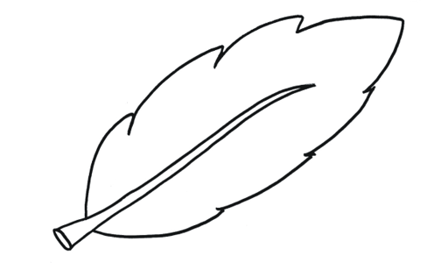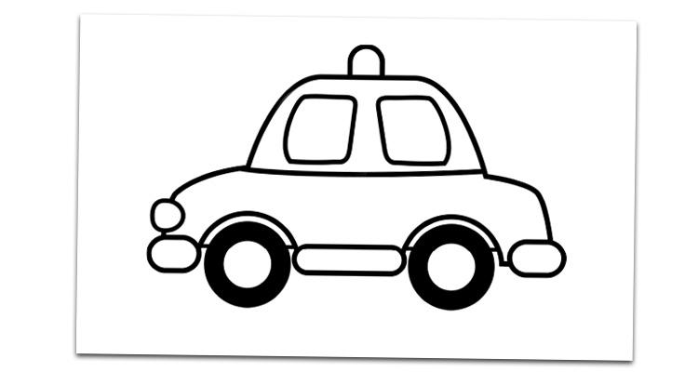

***Nombre:__________________________***